Муниципальное дошкольное образовательное бюджетное учреждение Новобурейский детский сад «Искорка»
676720, Амурская область, Бурейский муниципальный округ, пгт. Новобурейский, ул. Пионерская,13 тел.8(41634) 21 – 480 e – mail: burro ds iskra@obramur.ru

консультационный центр

КОНСУЛЬТАЦИЯ ДЛЯ РОДИТЕЛЕЙ
"Как научить ребенка делиться"

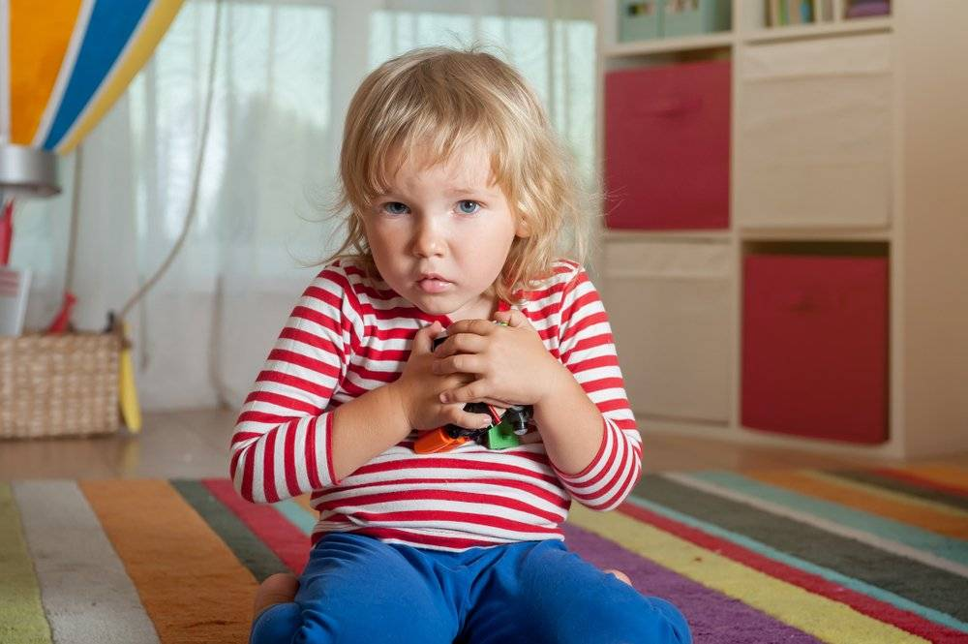

Подготовила: воспитатель
К.А.Леус

с.Николаевка, 2023 г
Жадность в той или иной мере свойственна всем малышам. На какой-то период любимыми словами ребенка становятся: «мой», «моя», «мое», «где мне?». Конечно, такие проявления детской натуры не радуют родителей. Почему ребенок жадничает?
После 2-х лет ребенок начинает осознавать себя как личность, разделять собственное «Я» и «остальной мир». При этом любимая игрушка часто воспринимается малышом как часть его самого. Отстаивая свою собственность, он защищает границы своего «Я». И это нормально. Малышу необходимо пройти такой этап эгоизма, чтобы научиться щедрости. Невозможно постичь понятие «чужое», без понятия «моё».
В некоторых ситуациях малыш может отказаться делиться потому, что ему не нравится ребенок (или взрослый), которому он должен уступить. Родителям часто кажется, что ребенку 3 лет все равно, с кем играть (не дерется сосед по песочнице, и хорошо). Но у этого маленького человечка уже есть свои симпатии и антипатии, часто отличные от благосклонностей его родителей. И эти чувства тоже надо уважать.
Что делать, если ребенок не делится игрушками с родными братьями и сестрами или друзьями по детской площадке? Как научить малыша щедрости? Чтобы ответить на этот вопрос, давайте сначала рассмотрим, что не надо делать родителям.
Типичные ошибки при обучении детей делиться.

- Никогда не заставляйте ребенка. Как вы думаете, чему можно научить малыша, отбирая у него игрушку и отдавая её другому ребенку? Представьте себе на минутку, что ваш начальник заходит в ваш кабинет, забирает ваш ноутбук и отдает его вашему сослуживцу. Есть ли основания полагать, что это подхлестнет вашу готовность поделиться? Скорее всего, такое поведение спровоцирует у вас совсем другие желания. Тем более не стоит вырывать у малыша игрушку из рук. Прибегая к физической силе, вы учите ребенка делать то же самое. Являясь самым влиятельным человеком в жизни ребенка, вы можете научить его не жадничать, не применяя силу.
- Не вынуждайте старшего ребенка всегда уступать младшему. Малыши хотят быть похожими на своих старших братьев и сестер. Если старшая девочка играет в мяч, её младшая сестра или брат тоже захотят мяч (куклу, домик, собачку, конструктор – во что бы она ни играла). Но разве это справедливо, если старший ребенок всегда будет отказываться от своих игр только потому, что младший так захотел? Иногда мы забываем, что умение делиться подразумевает уважение к другим. Научить малыша уважать чужие желания также важно, как научить его щедрости.
Когда взрослые вмешиваются в детские ссоры из-за игрушек, в первую очередь они должны думать не о воспитательном моменте, а о чувствах детей. Если два ребенка ссорятся из-за игрушки, не становитесь на сторону одного из них. Дети очень чутко реагируют на действия родителей. Если мама отбирает игрушку у старшего в пользу младшего, первый воспринимает это как послание: «Мама его любит больше, чем меня». Если один ребенок жалуется маме на второго, и мама сразу же кидается на его защиту, второй ребенок почувствует себя обиженным и, скорее всего, это выльется в крайне негативные эмоции по отношению к первому.
- Не навешивайте на малыша ярлыки - «жадина-говядина», «вредный ребенок» и т.д. Осуждая поведение, не осуждайте самого ребенка.

Как научить малыша делиться?
В большинстве случаев малыш не понимает, что другие дети заимствуют его игрушки лишь на некоторое время, ему кажется, что игрушку забирают навсегда. Безусловно, идея расстаться со своей собственностью не кажется ему привлекательной. Представьте, что некий незнакомец на улице настойчиво просит вас отдать ему вашу сумочку, и вы поймете чувства ребенка. Продолжая аналогию, представьте, что подоспевший на ваши крики о помощи милиционер поддержит наглеца и заявит, что вы действительно должны поделиться с ним своей сумкой. Как научить малыша делиться?
- В присутствии малыша делите фрукты и сладости на всех членов семьи - каждому по кусочку, пусть даже маленькому. Если в вашей семье не принято делить все поровну, и вкусности получает только ребенок, он не научится быть добрым.
- Почаще просите кроху угощать близких. Если малыш капризничает и не желает доедать кашу, никогда не говорите ему, что отдадите еду другому мальчику (дяде, тете, собачке и т.д.).
- Играйте с малышом в предметные игры, которые развивают чувство справедливости. Например, угостите мишку, зайку и куклу яблоком, разделив его поровну, покатайте их по очереди в коляске или на машине.
- Обменивайтесь с ребенком предметами, предварительно обговорив, что один его, а другой ваш. Благодарите и хвалите ребенка во время игры, чтобы вызвать у него положительные эмоции.
- Попросите у малыша его любимую игрушку, прижмите ее к себе и сразу верните, не забыв поблагодарить. Ребенок будет знать, что его вещь обязательно к нему вернется.
- В моменты проявления жадности не оценивайте поведение ребенка, называя его жадиной, а больше говорите о своих эмоциях. Скажите ему, что вам неприятно, когда он так поступает, что вы будете рады, если он разрешит деткам поиграть его игрушками.
- Научите ребенка общаться. Объясните ему, что, если он хочет поиграть с игрушкой другого малыша, то должен предложить ему свою на обмен. Если малыш сомневается, успокойте его, заверив, что ему непременно вернут его вещь. Если обмен состоялся, похвалите обоих.
- Воспитывайте у ребенка любовь и умение дарить подарки. Делайте вместе с ним приятные сюрпризы родным и друзьям. Пусть это будут поделки, которые он сделал с вашей помощью, разученное стихотворение или песенка, либо подарок, купленный вами в магазине. Малыш будет ждать эти моменты с нетерпением и радостью. Чувство удовлетворения позволит ему ощутить себя великодушным и щедрым, и постепенно он поймет, что, отдавая, можно получить в обмен гораздо больше.
Ребенку будет легче воспринять идею обмена правильно, если вы сможете объяснить ему два важных момента:
1. Он делится игрушкой только на некоторое время. Другой малыш поиграет и отдаст ему её обратно.
2.Уступки – явление двустороннее. Он даст другому малышу машинку, но сам сможет поиграть в его мяч. Сегодня он поделится печеньем с братишкой, а завтра тот поделится с ним шоколадкой.
В некоторых ситуациях самым лучшим решением будет не заострять внимание на конфликте, а отвлечь детей. К вам пришли гости, а малышка вцепилась в свои игрушки и отказывается делиться с другими детьми? При этом дети окружили её и пытаются вытащить игрушки из её рук? Уговорить девочку поделиться в такой ситуации будет крайне сложно (ведь упрямство, свойственное кризису трех лет, никто не отменял). Особенно если вы сами при этом нервничаете, поскольку чувствуете молчаливое давление со стороны других родителей. Попытки любой ценой заставить ребенка поделиться только подольют масла в огонь. Предложите всем детям поиграть в прятки или другую совместную игру, можно также позвать их кушать сладкое. А после, в менее напряженной атмосфере, объясните дочке, что другие детки тоже хотят поиграть, что они не заберут её игрушки домой. Напомните, как другие ребятишки делились с ней. Или наоборот, как ей было обидно, потому что кто-то другой жадничал. Предложите ей самой выбрать, какие игрушки она даст другим детям.
Безусловно, родители испытывают смущение и даже стыд, когда их дети жадничают. Но если вы уверены в доброй основе вашего ребенка, вам будет легче оставаться спокойными в конфликтной ситуации и реагировать на неприятное поведение малыша с пониманием.

